Челябинская область, Еткульский район, Еманжелинское сельское поселение, с.Еманжелинка, ул. Октябрьская 13А

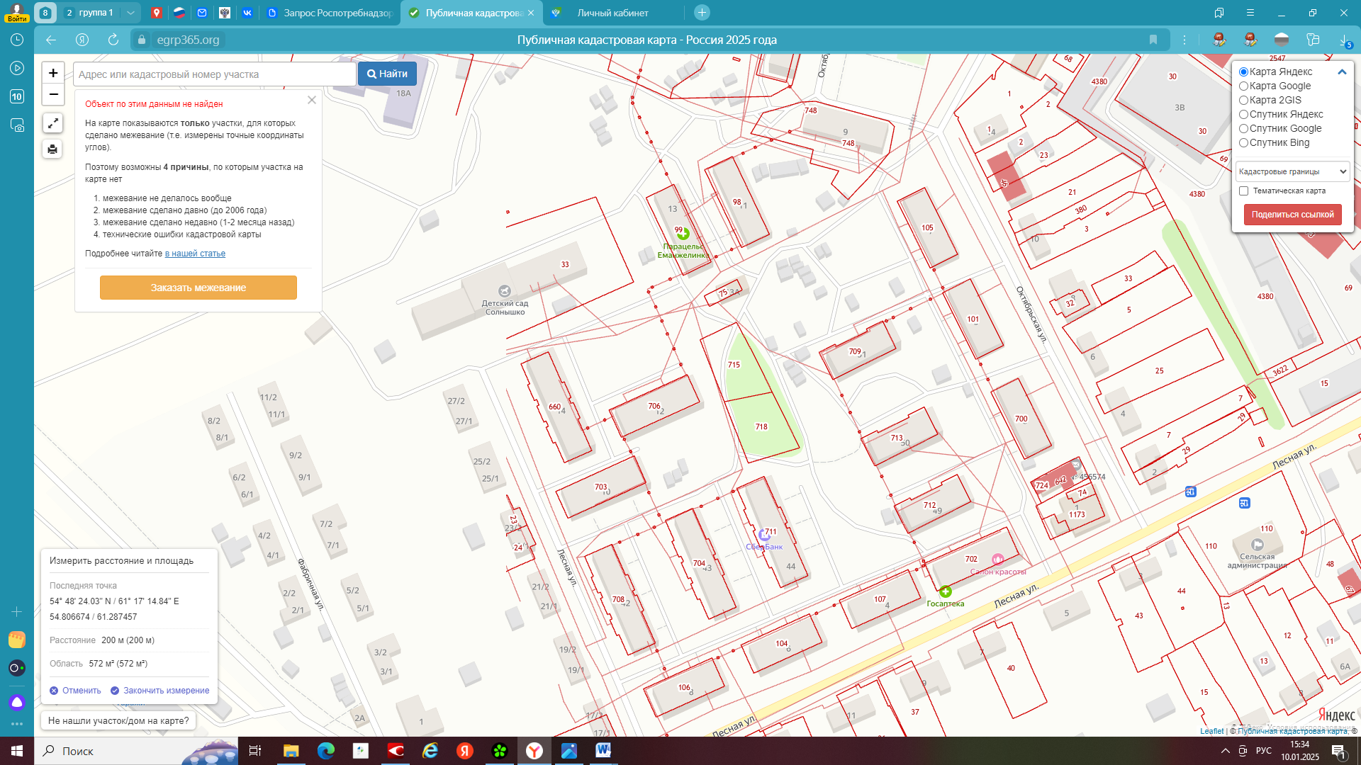

2

1

|  |  |  |  |
| --- | --- | --- | --- |
| 1 | Челябинская область, Еткульский район, с.Еманжелинка, ул. Октябрьская, земельный участок | 13А/1 | Г |
| 2 | Челябинская область, Еткульский район, с.Еманжелинка, ул. Октябрьская, земельный участок | 13А/2 | Г |